UNIVERSIDADE DE SÃO PAULO
FACULDADE DE EDUCAÇÃO

CARINA CANDIDO CARNEIRO (8518374)
CAROLINA DOMINGOS RODRIGUES BENTO (9295382)
DÉBORA SOARES OLIVEIRA (9392001)
ISABELLA SANTANA CLARO (9295524)
LÍVIA KOGA SILVA (9295009)
MARIA FERNANDA MAIA PACHECO (9295267)

SEQUÊNCIA DIDÁTICA DE MATEMÁTICA: GRANDEZAS E MEDIDAS

São Paulo
2017
CARINA CANDIDO CARNEIRO
CAROLINA DOMINGOS RODRIGUES BENTO
DÉBORA SOARES OLIVEIRA
ISABELLA SANTANA CLARO
LÍVIA KOGA SILVA
MARIA FERNANDA MAIA PACHECO

Sequência Didática de Matemática: Grandezas e Medidas

Trabalho Parcial da disciplina de Metodologia do Ensino de Matemática da Faculdade de Educação da Universidade de São Paulo sob orientação da docente: Profa. Dra. Sueli Fanizzi.

São Paulo
2017
Sumário
1. INTRODUÇÃO 1
2. GRANDEZAS E MEDIDAS 3
2.1 ABORDAGEM HISTÓRICA 3
2.2 ABORDAGEM CURRICULAR 5
2.3 JUSTIFICATIVAS DA ESCOLHA DO TEMA E SUA IMPORTÂNCIA PARA A VIDA EM SOCIEDADE 8
3. SEQUÊNCIA DIDÁTICA 9
REFERÊNCIAS BIBLIOGRÁFICAS 15
ANEXOS 16
ANEXO A 17
ANEXO B 18
ANEXO C 19
ANEXO D 20
ANEXO E 21

INTRODUÇÃO

A Matemática está presente cotidianamente na vida do homem desde que mundo é mundo. Entretanto, o homem tardou para percebê-la até que influenciasse diretamente às suas necessidades. As últimas são responsáveis por todas as transformações e modernizações das sociedades. Por exemplo, o homem sentiu a necessidade de contar a partir do momento em que deveria saber se o rebanho que voltou ao pasto foi o mesmo que saiu dele.
A priori, empregavam-se as partes do corpo para realizar pequenos cálculos ou medir determinada distância, por exemplo. No que tange às medidas, sejam elas de quais grandezas forem, inúmeras maneiras não convencionais foram criadas para estimá-las. Nesse sentido, havia alteração de padrões de lugares para lugares e de povos para povos, consequentemente, as medidas eram imprecisas e difíceis de serem reproduzidas.
Em virtude dessa divergência, sucedendo a Revolução Francesa (1789 – 1799), iniciou-se a busca das uniformidades e padronizações entre as medidas dos países. Os franceses são os responsáveis pelo Sistema Métrico Decimal (SMD) e, em meados dos 1960, promoveu-se a 11ª Conferência Geral de Pesos e Medidas que estabeleceu uma reforma nas unidades de medidas até então legitimadas e a criação do Sistema Internacional de Unidades (SI). Todavia, o trato de se admitir uma unidade foi feito na 14ª Conferência Geral de Pesos e Medidas (1971).
Fazendo alusão à transformação das medidas oficiais relacionadas aos governantes para as medidas universais adotadas e desfrutadas atualmente e assumindo o quão abrangente esse bloco de conteúdo é, o presente trabalho se reduzirá a esclarecer e analisar, de forma breve, a inserção das grandezas e medidas na vida do ser humano e sua importância para a sociedade, bem como uma abordagem curricular referente a esse trabalho na escola e de que forma ele ocorre no Ensino de Matemática.
Além disso, constará sobre esses papéis, uma sequência didática de um Projeto Integrador: “Nós, donos de um restaurante” na intencionalidade de tornar mais plausível e simplificar a Matemática, tornando os alunos capazes de resolverem problemas variados, principalmente os do dia-a-dia, e fomentando a ideia de interdisciplinaridade na educação. A vista disso, tal sequência se funde em três aulas e sugerida sob um sistema de avaliação, haja vista que os objetivos gerais e as avaliações devem convergir frequentemente.
Entorno deste, reforça-se a orientação da Profa. Dra. Sueli Fanizzi e o apoio de acervos bibliográficos a respeito das temáticas selecionadas que abracem o relacionamento deste bloco com o homem em evolução constante e a maneira como suas capacidades e necessidades são compreendidas e encaradas no cotidiano.
Por fim, serão evidenciadas as considerações finais e demarcadas as referências bibliográficas – compostas por teses, artigos e livros - que auxiliaram diretamente na composição deste. Em anexo, possíveis estratégias/metodologias para o desenrolar das aulas propostas na sequência didática.

GRANDEZAS E MEDIDAS

Grandezas e Medidas é um bloco de conteúdos que tem por objetivo introduzir conceitos que deem aos sujeitos capacidade de estimar, mensurar e comparar inúmeras vertentes. Por grandeza, entende-se tudo aquilo que pode ser medido. Exemplo: velocidade, tempo, massa e volume.
Medida, no que lhe diz respeito, é conhecida como a capacidade de comparar determinadas grandezas, ou seja, é o “número” por assim dizer. Ambas são rotineiras na vida do homem e podem ser identificadas em seu próprio corpo. Sua utilização se tornou necessária e para se chegar ao atual Sistema Internacional de Unidades, existiram inenarráveis modificações e substituições. A começar pela influência da Revolução Francesa, permitindo que o homem refletisse e questionasse sobre a imprecisão das medidas, seja de lugar para lugar ou sociedade para sociedade.
Nessa conjuntura, no intuito de conhecer seus caminhos e compreendê-los fielmente, é necessário buscar facilitadores que o apresente, por isso, recorre-se a abordagens históricas e curriculares.

2.1 ABORDAGEM HISTÓRICA

As memórias dos tempos de outrora permitem que se chegue à conclusão de que a sociedade e o mundo mudam de acordo com as necessidades do homem. Nesse sentido, é possível notar, recorrendo ao passado, que na história da humanidade o homem já tinha a necessidade de medir e, por sua vez, criava inúmeras maneiras de fazê-la. Assim como a fome ou a necessidade de se alimentar, refletia-se que a necessidade já citada aqui também fosse intuitiva.
A descoberta da grandeza do tempo é oriunda da transição do homem nômade para o homem sedentário. O homem se deparou com a periodicidade por meio da associação entre a agricultura e o pastoreio, uma vez que o carneiro tem sua fertilidade bem periódica e as colheitas de cereais são na sua maioria anuais. Dessa forma, a passagem do tempo se transformou em um fator importante para sua sobrevivência e medir o tempo se tornou essencial.
No desenrolar da história, formaram-se civilizações a partir da vivência cotidiana do homem com outros indivíduos e essa configuração resultou no surgimento do comércio e na precisão do medir, sejam ângulos, superfícies, comprimentos, massa, volume ou “pagamento”. Ainda que resquícios históricos forneçam informações de que a medida referência, em determinados períodos, era o rei, demandou-se trabalho para encontrar um padrão universal, haja vista que medidas particulares variam de sociedade para sociedade. É visível a olho nu e mediante observação que os tamanhos dos pés – uma medida a ser utilizada - dos indivíduos variam, por exemplo. Desse modo, a cooperação e a interação entre os povos exigia a utilização das mesmas medidas, para que “um mercador de tecidos da Babilônia poderia vender sua mercadoria em Jerusalém, usando uma vara padrão de tamanho aproximado ao da adotada lá”. (GETEF, p. 1).
Acredita-se que as primeiras unidades de medidas empregadas pelo homem foram baseadas em seu próprio corpo: o comprimento de um pé ou da palma da mão. Entretanto, essas unidades não são exatas, por serem singulares de cada indivíduo. Este fato causava confusão e dificuldade de comunicação, assim a vida em sociedade passou a ser mais árdua e constatou-se, por essa razão, a importância de uma padronização e a criação deste com a finalidade de que as negociações e trocas fossem justas.
As civilizações antigas - os gregos, os romanos, os babilônios e os egípcios – usufruíram, em seu tempo, unidades padronizadas para peso e medidas, por exemplo: o cúbito, medida do cotovelo ao dedo médio do Faraó, e o grão de trigo, medida padrão para massa. Os ingleses são responsáveis pelas unidades de medidas que ainda são utilizadas atualmente: as polegadas e a milha.
Comparar massas ou pesar foi outra necessidade sentida pelo homem. A priori, as massas das mercadorias eram medidas com as mãos, fazendo-a de balança e equilibrando as quantidades, técnica empregada até a aparição de uma forma rudimentar da balança, constituída de uma vara suspensa por meio de uma corda. Dessa maneira, os objetos eram pendurados nas extremidades e caso houvesse equilíbrio, por lógica, correspondiam ao mesmo valor.
O tempo, no que lhe diz respeito, era medido fundamentalmente por eventos periódicos, tais como: o período entre os nasceres do sol e as primaveras. Os índios tinham uma forma particular de marcar a periodicidade: os anos eram contados a partir de estações do ano específicas – inverno e verão; os meses, pelas luas; e os dias, pelo sol. A primeira medida exata de tempo foi o mês, dado que era calculado desde uma lua cheia até a próxima, que consistia em 29 dias e meio. Não obstante, este jeito de estimar não funcionava para o ano, pois o resultado era 12 meses e 11 dias.
As origens do sistema monetário podem ser encontradas na Babilônia, visto que em
seu território havia falta de madeira para construção, mas, em contrapartida, abundância de metais preciosos. Nessa perspectiva, os babilônios estabeleceram relações de comércio com outros povos e os metais preciosos eram utilizados como moeda de troca. Já na Idade Média, surge o papel moeda, que nada mais era de que um recibo, um tipo de garantia para comprovar que aquela pessoa tinha dinheiro guardado com os ourives.
A Mesopotâmia concebeu um sistema aprimorado de medidas, no qual se utilizavam balanças e pesos padrões.
Conforme as necessidades particulares de cada povo criaram-se unidades de medidas próprias. Desse modo, não havia uma universalização de uma delas em específico. Todavia, as civilizações que cultivavam uma relação próxima, acabavam adotando sistemas comuns.
A Revolução Francesa (1789 – 1799), por sua vez, tem papel direto nesta constituição, haja vista que, nesta época, houve a necessidade de restabelecer a vida social, política e econômica francesa, gerando, assim, a formação de uma comissão para estudar as divergências entre as medidas. Em 1790, os franceses inventaram o Sistema Métrico Decimal, cujo Brasil aderiu apenas em 1863.
Em 1875, realizou-se em Paris a 1ª Conferência Geral de Pesos e Medidas na qual quinze países participaram, incluindo os ingleses e americanos, e oficializaram o Tratado do Metro. Não obstante, somente em meados dos 1960, na 11ª Conferência Geral de Pesos e Medidas, inaugurou-se o Sistema Internacional de Unidades, oriundo de reformas nas unidades. As unidades do Sistema Internacional são divididas em três grupos: unidades de bases, unidades suplementares e unidades derivadas.
Igualmente, foi na 14º Conferência Geral de Pesos e Medida, realizada em 1971, que se adotou e assumi a utilização de somente uma unidade. Definiu-se o metro a unidade oficial e mais precisa, métro passaria a ser o “trajeto percorrido pela luz no vácuo durante um intervalo de tempo de 1/299.792. 458 de um segundo” (POZERBON&LOPES, 2013, p.6). Ainda nessa conferência, determinou-se a unidade padrão de massa: o quilograma, “construída a partir de platina irradiada, com massa próxima de um litro de água destilada a 4°C” (POZERBON&LOPES, 2013, p. 6). A unidade adotada para o tempo, que representa 86.400 avos de um dia solar médio é o segundo. E para as grandezas: intensidade de corrente elétrica, temperatura, quantidade de matéria e intensidade luminosa, usa-se, respectivamente: ampère, kelvin, mol e candela.

2.2 ABORDAGEM CURRICULAR

O Currículo é um facilitador no que se refere a unir uma rede articulada e pautada com os mesmos objetivos. Dessa forma, serve de norteador para o trabalho docente quanto ao desenvolvimento de capacidades e competências dos seus alunos, bem como expõe dados que respondem como pré-requisitos para a avaliação externa que busca os indicadores de qualidade de suas unidades escolares.
Em 2008, no estado de São Paulo, a Secretaria de Educação elaborou um currículo base para o Ensino Fundamental, fundidos em: anos iniciais e anos finais, e Ensino Médio. Além disso, para reger controle sobre suas cinco mil escolas estaduais, o Currículo se complementa por uma gama de materiais didáticos voltados ao professor e ao aluno, os Cadernos. Os últimos são divididos por disciplina em consonância com as turmas, anos e bimestres. O EMAI - Educação Matemática nos Anos Iniciais - é um exemplo deles.
Dentro dos conteúdos previstos no Currículo de Matemática para serem desenvolvidos com as séries iniciais do Ensino Fundamental, cinco grandes blocos são encontrados: Números, Operações, Grandezas e Medidas, Geometria e Tratamento da Informação. Os Parâmetros Curriculares Nacionais (1997) evidenciam que o trabalho com esses campos transmite hábitos e valores socialmente relevantes e contribuem para o desenvolvimento intelectual do aluno, ou seja, na construção de um pensamento lógico-matemático, na criatividade, na intuição, na capacidade de análise e crítica, fatores de extrema importância para a interpretação de fatos e fenômenos da vida cotidiana.
O grande bloco de Grandezas e Medidas, por sua vez, explora a comparação de grandezas e introduz a noção de medidas que se fazem presentes em grande parte das atividades corriqueiras das crianças, como o fato de que as coisas têm tamanhos, temperaturas, pesos, volumes diferentes e que tais fatores são frequentemente assinalados na comunicação entre as pessoas, por exemplo, referir-se a algo que está longe ou perto; que é mais alto ou mais baixo; na velocidade máxima permitida em determinada rodovia; o peso e altura da própria criança; o dia que marca o calendário ou do seu aniversário e as horas do relógio. Considerando-se que estão constantemente presentes em suas realidades, as crianças estabelecem contato informal com essas grandezas e suas formas de medir, realizando comparações, estabelecendo relações, atribuindo significado e fazendo uso das expressões que costumam ouvir. (LEONARDO&MENESTRINA&MIARKA, 2014).
Ainda que os pequenos tenham contato com as grandezas e medidas desde cedo em suas respectivas vidas sociais, não significa que constituam uma sólida compreensão dos atributos mensuráveis de um objeto, nem que dominem procedimentos de medida. (BRASIL, 1997). Em vista disso, o bloco de conteúdos Grandezas e Medidas se faz tão marcante. Ao decorrer do Ensino Fundamental é importante que as crianças tenham contato com diferentes situações que as permitam lidar com os diferentes tipos de grandezas: o comprimento, o peso, o volume, o tempo, o dinheiro e afins - para que identifiquem o que e de que forma algo pode ser medido. Após a abordagem dos aspectos históricos da construção desse conhecimento, como, por exemplo, a prática de civilizações antigas de utilizar partes do próprio corpo para medir, a comparação entre grandezas trará, aos poucos, a necessidade do uso das unidades de medida do Sistema Internacional de Unidades (SI) e da aplicação de instrumentos de medida convencionais, tais quais: balança, fita métrica e o relógio, para que assim haja a comunicação exata daquilo que pretende ser transmitido.
Como previsto nas Orientações Curriculares do Estado de São Paulo para o Currículo de Matemática dos Anos Iniciais do Ensino Fundamental (2008), o processo de aprendizado deste bloco acontecerá inicialmente pela identificação de algumas grandezas, partindo, no 2º ano, para sua comparação e utilização de instrumentos de medida. Assim, no 3º e 4º ano poderão estabelecer relações, resolver problemas, reconhecer unidades usuais e utilizar instrumentos de medida. Ao 5º ano, caberá a resolução de problemas com medidas representadas na forma decimal e a avaliação da adequação do resultado de uma medição.
Assim, esse bloco de conteúdo se caracteriza por sua forte relevância social, com evidente caráter prático e utilitário (BRASIL, 1997), possibilitando a percepção da utilidade do conhecimento matemático para a vida cotidiana por parte do aluno. Ademais, este se mostra riquíssimo no que tange à interdisciplinaridade, pois tais noções compreendem conceitos relativos aos números, suas operações, ao tratamento das informações obtidas nas medições e aos espaços e formas, alcançando, também, o trabalho em outras disciplinas, como a medição de instrumentos empregados nas Ciências da Natureza, Física e Química, por exemplo. Ou seja, há à integração dos resultados obtidos, mesmo que os interesses próprios de cada disciplina sejam preservados. Nas palavras de Moraes (2007, p.29, PAULA, 2010, p.29).
“Se realizarmos a seguinte questão: “o que você já mediu hoje”?”. Muitas pessoas poderiam responder que mediram o tecido na loja, a temperatura de uma criança, pesaram os legumes no supermercado, mediram sua pressão arterial, quanto receberão pelas horas extras trabalhadas e quanto irão pagar de juros na prestação atrasada. Assim, conclui-se que são tantas as situações nas quais a necessidade de medir as coisas se faz presente no mundo contemporâneo, que se torna impossível pensar em ser cidadão e desconhecer tão importante conteúdo. Muitos são marginalizados ou enganados no dia-a-dia por não saberem utilizá-lo com segurança. Pelas respostas pode-se notar que Grandezas e Medidas são ferramentas necessárias para que os alunos se apropriem do conhecimento científico-tecnológico contemporâneo.”

2.3 JUSTIFICATIVAS DA ESCOLHA DO TEMA E SUA IMPORTÂNCIA PARA A VIDA EM SOCIEDADE

Grandezas e Medidas é um bloco de conteúdo do ensino de Matemática extenso que propicia uma gama de atividades e formas de trabalho. Em razão disso, o grupo optou por um Projeto Integrador que envolvesse o tema “Grandezas e Medidas: no cotidiano de um restaurante”. Considerando-se que este bloco permite a interdisciplinaridade e reconhecendo sua importância, sobretudo nos anos iniciais do Ensino Fundamental, o projeto em questão pretende envolver Artes, Ciências, Língua Portuguesa e Matemática.
Tal projeto requer a cooperação entre os alunos, bem como utiliza de diferentes estratégias, identificando, de maneira lúdica, o que concerne à cidadania: viver e respeitar o outro. Nessa conjuntura, ao lado de qualquer lema escolar de formar cidadãos críticos e conscientes para uma vida em sociedade, este tema se torna de extrema importância, uma vez que está corriqueiramente presente na vida de todos. Além disso, no que tange os conteúdos matemáticos previstos para o 4º ano do Ensino Fundamental, o projeto desenvolverá de forma prática e prazerosa uma discussão profunda acerca do bloco de Grandezas e Medidas, uma vez que trabalhará a importância de medidas padronizadas, a conversão de medidas, quais grandezas se devem empregar de acordo com as características do material e, também, as trocas monetárias, abrangendo questões como lucro e desperdício.
As necessidades humanas são primordiais para o desenvolvimento de diferentes capacidades, habilidades, competências e modernidades, nesse sentido que o mundo chegou ao patamar que está. Grandezas e Medidas: no cotidiano de um restaurante abrange elementos diários e igualmente significativos, tais quais: os ingredientes para se realizar uma receita, a quantidade de alimentos necessários para evitar desperdícios, as formulações de um preço, o controle com a validade dos alimentos - a vida útil de cada um e afins.

3. SEQUÊNCIA DIDÁTICA

A Sequência Didática tem por finalidade, em geral, ordenar aulas sobre determinado conteúdo ou tema, com objetivos gerais e estratégias estipuladas e definidas de antemão. A seguir, situa-se a sequência didática pertencente ao Projeto Integrador: “Nós, donos de um restaurante”, para o 4º ano do Ensino Fundamental, que será desenvolvido com viés interdisciplinar nas aulas de: Artes, Ciências da Natureza, Língua Portuguesa e Matemática.
O projeto pretende trazer a possibilidade dos alunos terem contato lúdico com o cotidiano de um restaurante durante as aulas, identificando o que é geri-lo, algo próximo à realidade de todos e que trará a discussão acerca de temas como o desperdício, as trocas monetárias envolvidas em todo o processo, o cálculo de quantidades em uma receita e, principalmente, a importância do trabalho em grupo. As tabelas descritas abaixo são referentes ao seu viés às aulas de Matemática, isto é, o que do projeto está interligado e atribuído aos seus conteúdos e de que maneira dar-se-ão nas aulas da disciplina exata.

INFORMAÇÕES GERAIS SOBRE A SEQUÊNCIA DIDÁTICA DE MATEMÁTICA
Modalidade de ensino e  ano de escolaridade | Interdisciplinar (Artes, Ciências, Língua Portuguesa e Matemática);  4º ano do Ensino Fundamental I
Número de alunos | 25 alunos
Número de aulas da sequência didática | 3
Bloco de conteúdo | Grandezas e Medidas
Tema | Grandezas e Medidas no cotidiano de um restaurante
Objetivo Geral | AMPLIAR os conhecimentos iniciais sobre o dia-a-dia de um empreendimento: restaurante;  DESPERTAR o interesse de todos os participantes incluindo, quando possível, apropriações pessoais e culturais;  VIVENCIAR esta prática fazendo com que o aluno seja protagonista do seu aprendizado;  CONVERTER medidas de volume;  CALCULAR monetariamente o lucro e o prejuízo;  COMPREENDER a noção de proporção ao lidar com transformações das grandezas, a fim de reduzir ou ampliar o rendimento de receitas;  RESSIGNIFICAR a dimensão dos custos, do tempo de preparo e do rendimento de receitas no cotidiano, usando os conhecimentos a respeito de medidas de volume, massa, sistema monetário e tempo;

Projeto: “Nós, donos de um restaurante!”.

AULA 1
OBJETIVOS DE APRENDIZAGEM
- RECONHECER a importância do Sistema de Medidas Universal;
- INTERPRETAR as diferentes unidades de medidas, convencionais ou não, e convertê-las;
- ESBOÇAR uma tabela individual e em grupo, no caso, por receita e no restaurante em geral.
CONTEÚDOS
Grandezas e Medidas de tempo, valor, massa e volume; Conversão de medidas; Valor posicional dos números; Fração.
PROCEDIMENTOS METODOLÓGICOS
ETAPAS DA AULA: “PASSO A PASSO” | RECURSOS NECESSÁRIOS | TEMPO ESTIMADO DA AULA (60 À 90 MIN)
1. A partir dos grupos e das três receitas escolhidas - entrada, prato principal e sobremesa - na aula de Língua Portuguesa, sendo uma receita para cada grupo, os alunos devem converter as medidas não convencionais em convencionais, pressupondo o conhecimento prévio a respeito da importância do Sistema Internacional de Unidades reforçando-o, por exemplo, transformar a medida de 1 colher de sopa em ¼ de litro. (Exemplo em Anexo A) | Água; Caderno; Colher; Jarra medidora; Lápis; Lousa; Pincel; Receitas; Seringa; Xícara; Atividade (Anexo A). | 35 minutos.
2. Estimar e identificar a quantidade de produtos somando todas as receitas selecionadas, verificando quanto será utilizado e quanto poderia sobrar ao comprar os produtos em suas embalagens padrão encontrados no supermercado. Por exemplo: ao somar a quantidade de leite utilizada em todas as receitas, precisaríamos de 5,5L de leite, para isso compraríamos seis caixas de 1L, o que resultaria na sobra de 500 mL. Ao final, uma tabela será gerada. (Exemplo em Anexo C) | Caderno; Canetinha; Cartolina; Lápis; Tabela (Anexo B); Lousa; Prospecto de Mercado, Atividade (Anexo C). | 30 minutos.
3. Fechamento e Feedback oral dos alunos, com perguntas e sugestões. |  | 5 minutos.

AULA 2
OBJETIVOS DE APRENDIZAGEM
- CALCULAR a quantidade de recursos necessários para que se abra um restaurante, sobretudo financeiros, no que diz respeito aos produtos;
- CONHECER elementos básicos sobre o aspecto financeiro dos negócios, como custo, lucro e prejuízo, sem aprofundamento;
- EXPLICAR a organização dos preços de forma geral: discutindo a relação entre os gastos com a realização da receita e o preço final do prato individual;
- REFLETIR sobre a questão do tempo presente em um restaurante seja na espera do pedido ou na validade dos produtos.
CONTEÚDOS
Grandezas e Medidas de tempo, valor, massa e volume; Conversão de medidas; Valor posicional dos números; Proporção.
PROCEDIMENTOS METODOLÓGICOS
ETAPAS DA AULA: “PASSO A PASSO” | RECURSOS NECESSÁRIOS | TEMPO ESTIMADO DA AULA (60 À 90 MIN)
1. Retomada e revisão da quantidade de produtos estipulados na lista de compras elaborada na aula anterior. | Cartolina; Caderno; Lápis. | 15 minutos.
2. A partir da lista de compras, calcular o valor total para o investimento inicial no quesito alimentos. Ao final, incluir os novos dados à tabela. (Exemplo em Anexo C) | Caneta; Lápis; Prospecto de Mercado; Atividade (Anexo C) | 20 minutos.
3. Formular o custo total com ingredientes de cada receitas e considerando seu rendimento, calcular o custo com ingredientes por pedaço/prato individual. Definir em grupo o valor a ser cobrado em cada pedaço/ prato individual considerando o custo, lucro e prejuízo. (Exemplo em Anexo D) | Calculadora (opcional); Borracha; Lápis; Atividade (Anexo D). | 35 minutos.
4. Quantificar o tamanho do restaurante e escolher democraticamente (votação) um nome para ele - cada grupo oferecerá sua ideia. | Caderno; Lápis; Lousa; Pincel. | 10 minutos.
5. Fechamento e Feedback oral dos alunos, com perguntas e sugestões. |  | 10 minutos.

AULA 3
OBJETIVOS DE APRENDIZAGEM
- RECORDAR e PRATICAR os conhecimentos adquiridos na teoria: confeccionar uma receita pré-determinada;
- RECONHECER o quão significativo é trabalhar em equipe;
- AVALIAR o que foi apreendido através de uma atividade escrita e prática.
CONTEÚDOS
Grandezas e Medidas de massa e volume; Conversão de medidas; Valor posicional dos números; Fração;
PROCEDIMENTOS METODOLÓGICOS
ETAPAS DA AULA: “PASSO A PASSO” | RECURSOS NECESSÁRIOS | TEMPO ESTIMADO DA AULA (60 À 90 MIN)
1. Avaliação escrita: a partir de uma receita pré-determinada pela docente, individualmente, os alunos precisam:  - Reconhecer as unidades de medidas convencionais utilizadas (massa, volume e tempo) e convertê-las, uma vez que a proposta da atividade avaliativa é triplicar a receita para servir todos os alunos.  - Transformá-las de um rendimento de 10 pessoas para 30 pessoas, estabelecendo, assim, relações de proporção. No caso, o triplo da receita. (Exemplo em Anexo E) | Borracha; Lápis; Tabela (Anexo B); Atividade (Anexo E). | 30 minutos.
2. A partir da atividade avaliativa feita anteriormente, a turma fica responsável pela confecção da receita, com orientação e intervenção da professora, garantindo a participação de todos. A receita será degustada pela turma no horário do intervalo. | Local: Refeitório.  Alimentos (a definir, dependem da receita selecionada); Descartáveis; Luvas; Touca; Relógio. | 45 minutos.
3. Fechamento e Feedback dos alunos. | Caderno; Lápis; Lousa; Pincel. | 5 minutos.

FORMAS DE AVALIAÇÃO
Durante as aulas:
- Participação e envolvimento de cada integrante do grupo nas atividades propostas seja ela qual for;
- Utilização de diversos procedimentos e estratégias.
- Feedback dos alunos a cada aula: escrito ou verbal.

Ao final da sequência didática:
- Individual: Responder uma atividade diagnóstica que conterá atividades (vide anexo E) que contemplam as unidades de medidas convencionais e a estipulação/montagem de preços levando em conta os rendimentos e insumos;
- Coletivo: Confecção de uma receita (entrada ou sobremesa) para averiguar o que eles apreenderam.

REFERÊNCIAS BIBLIOGRÁFICAS

BRASIL. Secretaria de Educação Fundamental. Parâmetros Curriculares Nacionais: matemática / Secretaria de Educação Fundamental. – Brasília: MEC/SEF, 1997. Disponível em <http://portal.mec.gov.br/seb/arquivos/pdf/livro03.pdf>. Acesso em 09 out 2017.

GETEF – Grupo de Estudos em Tecnologia de Ensino de Física. Peso e Medidas - Histórico. Disponível em <http://www.fisica.net/unidades/pesos-e-medidas-historico.pdf>. Acesso em 04 out 2017.

LEONARDO, P. P.; MENESTRINA, T. C.; MIARKA, R. A importância do ensino da Matemática na Educação Infantil. I Simpósio Educação Matemática em Debate. UDESC - Universidade do Estado de Santa Catarina, Joinville, 2014. Disponível em <http://200.19.105.203/index.php/matematica/article/view/4662/3426>. Acesso em 09 out 2017.

MEC. Currículo do Estado de São Paulo. 2008. Disponível em <http://www.educacao.sp.gov.br/curriculo>. Acesso em 04 out 2017.

MORAES, M. S. S.. Grandezas e Medidas. In: BRASIL, Ministério da Educação, Secretaria de Educação Básica. Pró-Letramento: Programa de Formação Continuada de Professores dos Anos/Séries do Ensino Fundamental: Matemática. Brasília: MEC/SEB, 2007.

PAULA, M. K. B. Programa Pró Letramento Matemática: uma abordagem de Grandezas e Medidas com inserção dos Temas Transversais. 2010. Dissertação (Mestrado em Educação para a Ciência) - Faculdade de Ciências, UNESP, Bauru, 2010. Disponível em <https://repositorio.unesp.br/bitstream/handle/11449/90919/paula_mkb_me_bauru.pdf?sequence=1&isAllowed=y>. Acesso em 09 out 2017.

POZEBON, S.; LOPES, A. R. L. V. História da Matemática, História da Educação Matemática e Cultura. VI Congresso Internacional do Ensino de Matemática. ULBRA - Canoas - Rio Grande do Sul, RS, 2013. Disponível em: <http://www.conferencias.ulbra.br/index.php/ciem/vi/paper/viewFile/971/908>. Acesso em 04 out 2017.

ANEXOS

Tomando por base a Atividade 3.1 e 3.2 do Livro do Aluno do 5º ano do Projeto Jovens Empreendedores Primeiros Passos do SEBRAE, pensou-se em uma atividade que elucidasse conceitos e elementos básicos para o aspecto financeiro. Haja vista que o objetivo do Projeto “Nós, donos de um restaurante!” é inseri-los nessa perspectiva de mensurar, comparar, converter medidas de volume e entender princípios como lucro e desperdício.
A priori, uma história será contada e ela envolverá os alunos para que se sintam parte dela, uma vez que se visa o aluno como protagonista do seu aprendizado. Sendo assim, “os donos do restaurante” deverão preencher uma tabela e medir, a partir da identificação da relevância do Sistema Internacional de Medidas e de um exemplo, a quantidade de ingredientes utilizada na receita, convertendo medidas não convencionais em medidas convencionais, da forma que as unidades de medidas aparecem nas embalagens dos ingredientes que encontram disponíveis para a compra no mercado. Com o auxílio de prospectos de supermercados (jornais com preços e promoções que são distribuídos) os alunos apontarão seu valor.
Para que se realize o cálculo, é necessário, portanto, identificar os ingredientes e suas respectivas medidas – convertendo-as caso precise. Em seguida, deve-se averiguar e anotar o valor unitário destes ingredientes (a forma que se encontram no mercado para compra) e estimar o valor total (quanto eu usei na minha receita?). Por último, soma-se o valor de custo e para se definir o preço de venda, deve-se dividir o valor total pelo rendimento.
Os alunos precisam ter a noção de que se eu vendo por um valor abaixo do calculado, estarei no prejuízo e o que eu vender a mais é lucro.
Posteriormente a apresentação e explicação o exemplo, os alunos deverão, a partir de seu grupo (entrada, prato principal ou sobremesa), calcular os custos para se executar a receita e definir, mediante ao rendimento, o preço a ser cobrado por cada prato. Esta atividade será realizada durante e ao final da sequência didática como forma de avaliação. Na última, eles farão individualmente os cálculos e preencherão as unidades de medidas faltantes. Ademais, verificarão o custo de ingredientes cobrado por pedaços e serão desafiados a dobrar, triplicar ou reduzir à metade.

ANEXO A

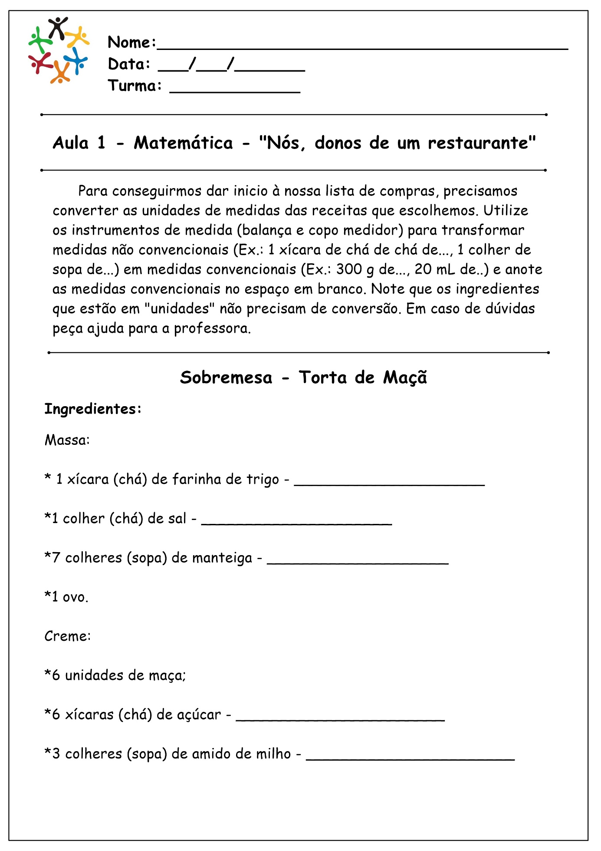
Figura 1: Atividade Aula 1.

ANEXO B
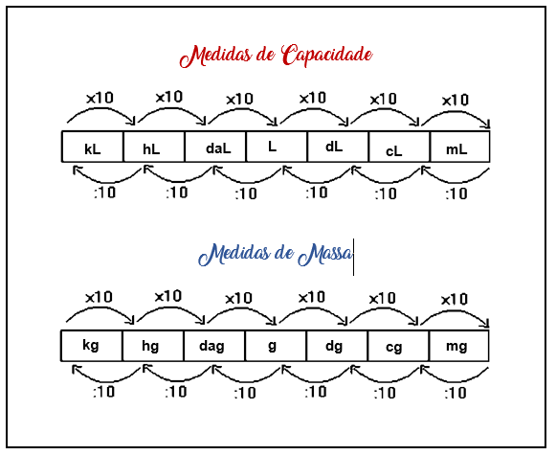
Figura 2: Tabela de apoio para atividades com conversões.

ANEXO C
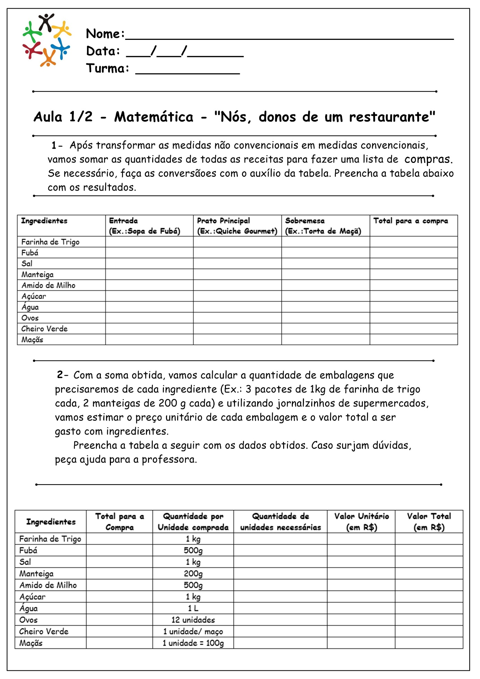
Figura 3: Atividade aulas 1 e 2.

ANEXO D

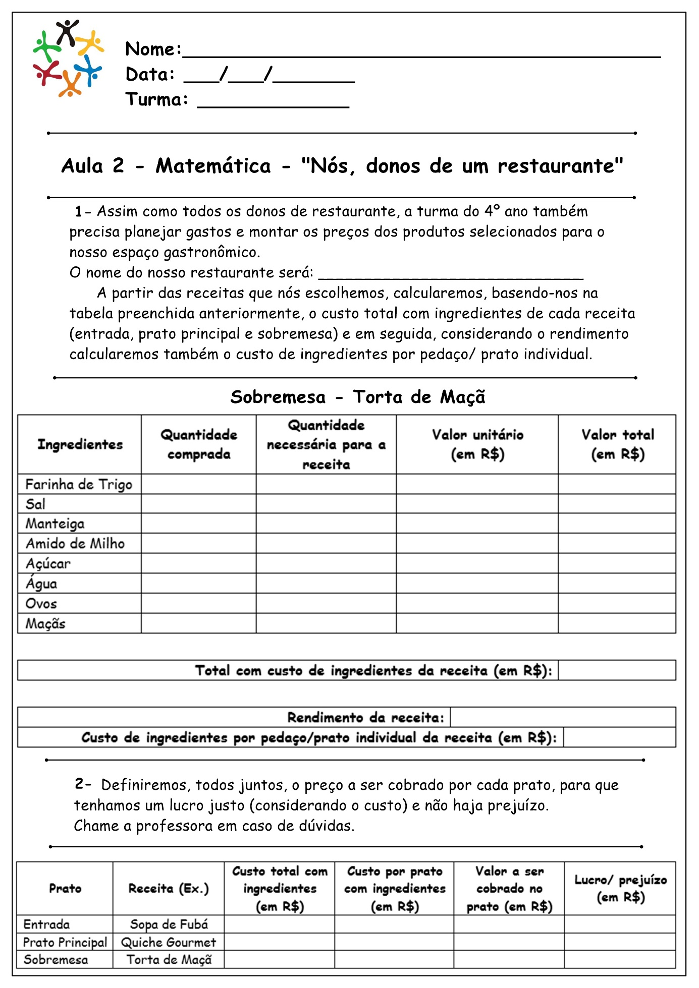
Figura 4: Atividade aula 2.

ANEXO E
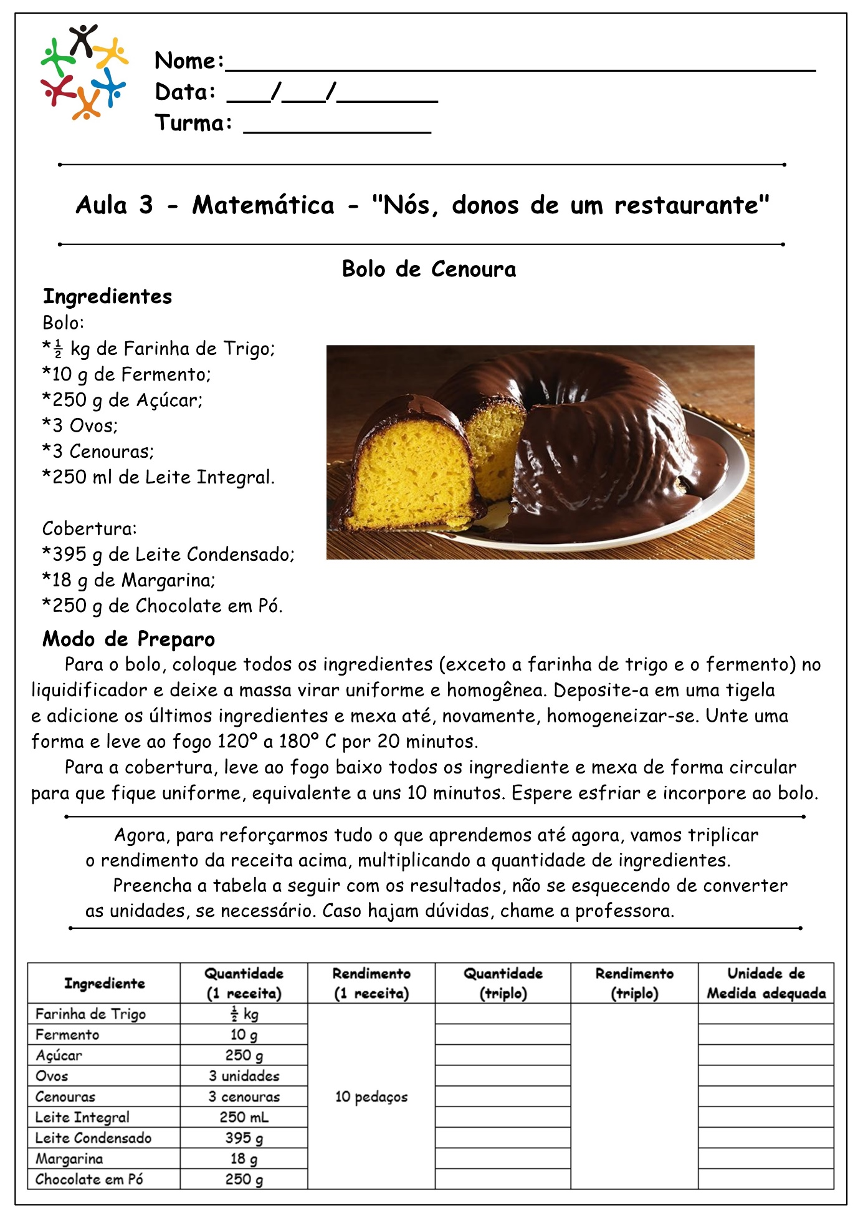
Figura 5: Atividade avaliativa escrita - aula 3.

Metro é derivado do grego métron que significa o que se mede.
MORAES, M. S. S.. Grandezas e Medidas. In: BRASIL, Ministério da Educação, Secretaria de Educação Básica. Pró-Letramento: Programa de Formação Continuada de Professores dos Anos/Séries do Ensino Fundamental: Matemática. Brasília: MEC/SEB, 2007.
Avaliar é uma forma de mensurar os aprendizados mediante a determinado conteúdo. Neste caso, novamente, mede-se o que tange a disciplina de Matemática e suas tecnologias sob o bloco: Grandezas e Medidas.

